大学生创新创业训练管理系统
评审专家业务使用说明
（建议使用谷歌内核浏览器运行系统）

目录
1、专家评价 3-4

1、专家评价
点击专家评审——立项、中期、结题评审菜单，能看到相应的评审阶段，点击评价按钮。例如结题评审，如图：
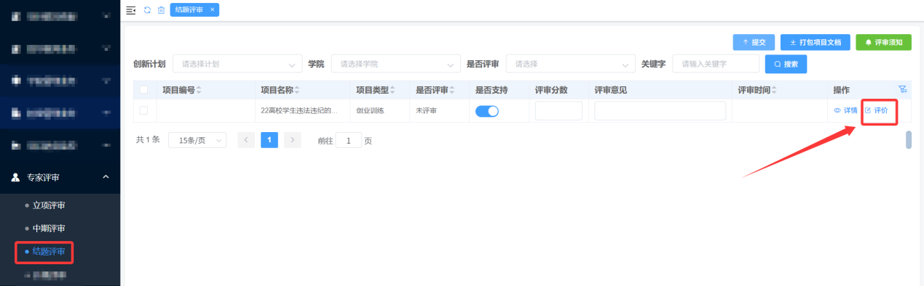
对项目进行评价，给出评价分数和评价意见后，点击“保存“按钮。如图：
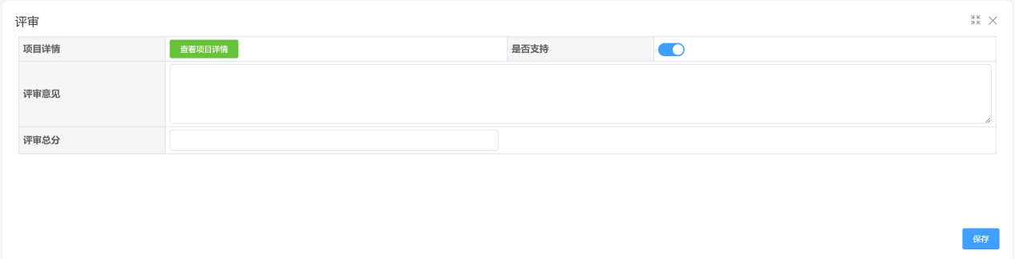
保存后也可以进行修改如图：
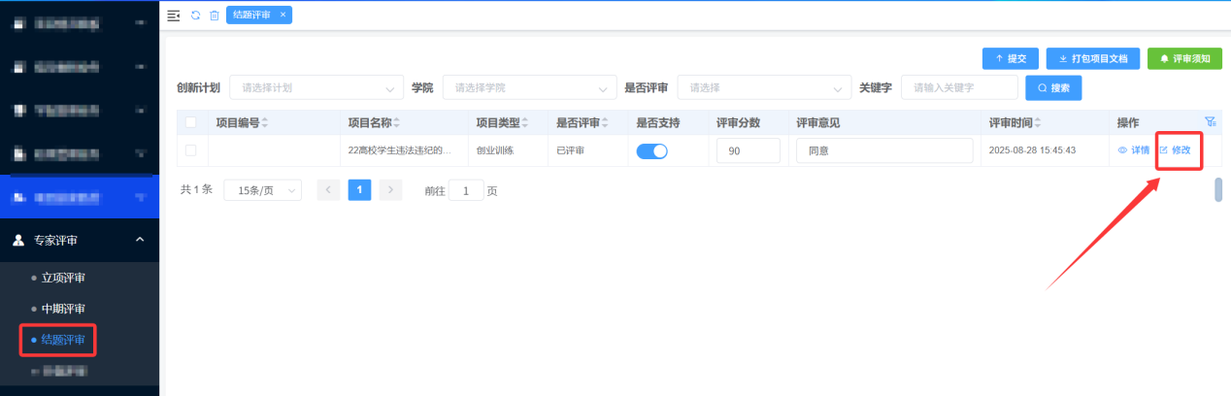
只修改评分、评审意见，点击“提交”即可。如图：
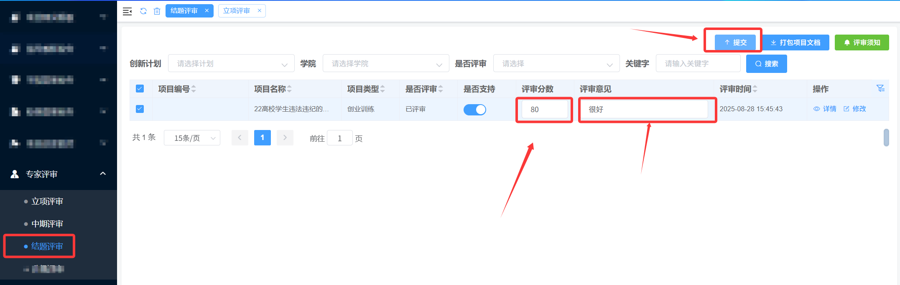

点击“查看项目详情”按钮，专家能查看项目基本信息以及在线预览相关的pdf版过程文档，比如结题报告。点击“预览”按钮，如下图：
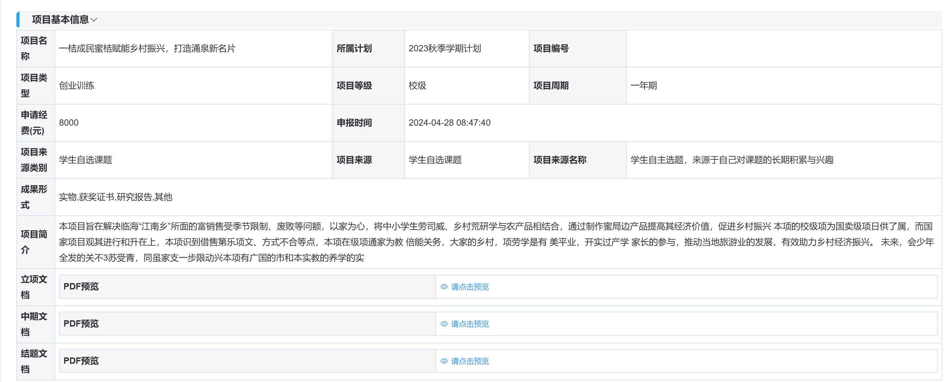
预览效果如下图：
